obywatelstwo kompetencje dyscypliny artystyczne
Podręcznik dla dorosłych
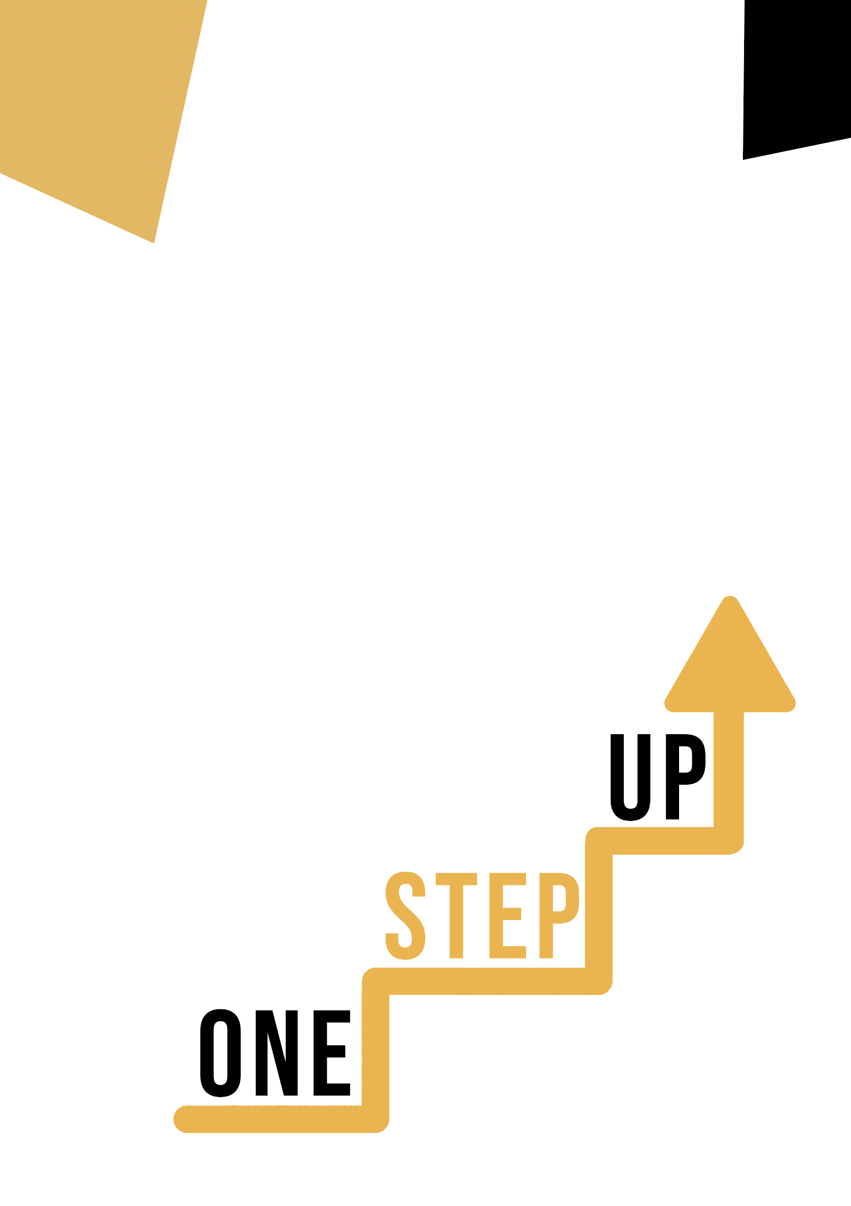

Zasoby do mikrouczenia się w celu ponownego zaangażowania nisko wykwalifikowanych dorosłych słuchaczy w edukację i szkolenia

Podręcznik dla nauczycieli dorosłych
Plan lekcji
Celem tego krótkiego podręcznika jest wsparcie doświadczonego edukatora pracującego z nisko wykwalifikowanymi i zmarginalizowanymi dorosłymi słuchaczami o zróżnicowanych potrzebach w korzystaniu z materiałów wideo i arkuszy ćwiczeń dostarczonych w pakiecie zasobów do mikrokształcenia w celu ponownego zaangażowania nisko wykwalifikowanych dorosłych słuchaczy w centrum i społeczności. W tym krótkim podręczniku przedstawimy podstawowe informacje na temat tematu omawianego w materiale wideo i udzielimy wskazówek, które pomogą ci wprowadzić i wdrożyć towarzyszące ćwiczenie z dorosłymi uczniami w twojej grupie. Ćwiczenie, które zostało opracowane, aby towarzyszyć zasobom wideo, ma na celu dalsze rozwijanie ich zrozumienia tematu przedstawionego w zasobach wideo. Wreszcie, niniejszy podręcznik przedstawi również kilka pytań podsumowujących, które można wykorzystać w grupie dorosłych uczniów, aby ocenić przyjazność dla użytkownika i jakość wykonanego z nimi ćwiczenia.
Temat niniejszej instrukcji dotyczy zasobów wideo:
Kompetencje obywatelskie - Dyscypliny artystyczne

Wprowadzenie do tematu

Poruszanie się po zawiłym krajobrazie kompetencji obywatelskich przez pryzmat sztuki oferuje unikalną i transformacyjną ścieżkę dla osób, szczególnie tych o niższym poziomie umiejętności, do znaczącego zaangażowania się w swoje społeczności i całe społeczeństwo. Połączenie sztuki i kompetencji obywatelskich nie tylko umożliwia jednostkom głębsze zrozumienie ich praw i obowiązków jako obywateli, ale także otwiera drzwi do twórczej ekspresji, rozwoju osobistego i aktywnego uczestnictwa. Dla dorosłych o niskich kwalifikacjach podejście to staje się pomostem do bardziej integracyjnego i satysfakcjonującego doświadczenia obywatelskiego, pozwalając im wnosić wkład, uczyć się i rozwijać w sposób, który współgra z ich zainteresowaniami i możliwościami.

Wprowadzenie do działania

Studium przypadku opisuje osobę, która na co dzień nie interesuje się sztuką. Jest przekonana, że w dziedzinie sztuki nie można znaleźć żadnych kwestii związanych z kompetencjami obywatelskimi.
My wiemy inaczej i chcemy jej to pokazać. Zadaniem ucznia jest wymienienie różnych dyscyplin sztuki (np. muzyki, tańca) i napisanie przykładów zagadnień związanych z kompetencjami obywatelskimi w sztuce. Pomoże to dorosłym zrozumieć znaczenie zarówno sztuki, jak i kompetencji obywatelskich oraz to, jak te obszary się przenikają.

Korzystanie z tego zasobu w grupie

Aby korzystać z tego zasobu z dorosłymi uczniami w lokalnej grupie, zalecamy rozpoczęcie od pokazania im materiału wideo w celu wprowadzenia tematu kompetencji obywatelskich - dyscyplin artystycznych. Ten film pomoże uczniom zrozumieć temat, zanim rozpoczną ćwiczenie z materiałami dla uczniów. Gdy zdobędą ogólną wiedzę na ten temat, będą mogli rozpocząć rozdawanie materiałów. W tym celu zalecamy wydrukowanie jednej ulotki dla każdego uczestnika. Wszystko, czego uczniowie potrzebują do tego zasobu, to długopis do wypełnienia ulotki dla ucznia i komputer do obejrzenia filmu. Ukończenie tego materiału zajmie łącznie godzinę.

Pytania podsumowujące

- Co rozumiesz pod pojęciem "kompetencje obywatelskie"?
- Jaka jest Twoja ulubiona forma sztuki?
- Czy kiedykolwiek zastanawiałeś się, jaki związek ma sztuka z kompetencjami obywatelskimi?
- Czy zadanie jest dla Ciebie interesujące?
